
協會創立：2007年1月21日 出刊日期：2012年4月30日（第二十二期）
理事長：劉哲彰 總幹事：林君潔 副總幹事：蔡抒帆 季刊總編：莊棋銘
電 話：02-2788-6455 傳 真：02-2788-0093

E - mail：info@vitality.org.tw 網 址：www.vitality.org.tw
郵政劃撥：50022397 銀行帳號：中國信託（822）2555-4014-1465
戶名：社團法人台北市新活力自立生活協會
地址：台北市南港區昆陽街157巷9號1樓
迎向陽光，展現新活力～
恭賀 社團法人高雄市向陽自立生活協會 成立
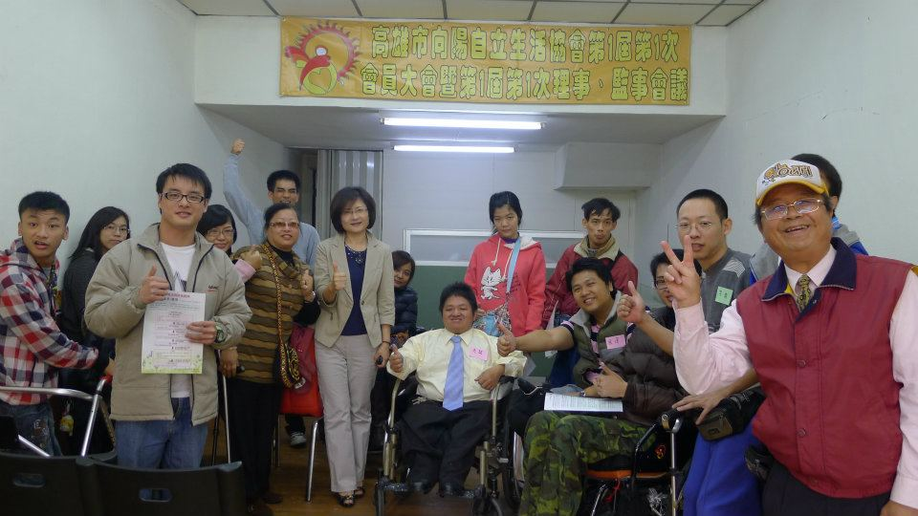
1. 高雄市向陽自立生活協會成立大會：高雄市向陽自立生活協會於2012年3月10日舉辦成立大會；向陽協會與新活力協會，共同為推動自立生活觀念、服務之障礙者主導之非營利組織，因此本會特地派遣六名會員、理監事南下參與成立大會。期望未來兩會互助互惠，共創自立生活大志業。
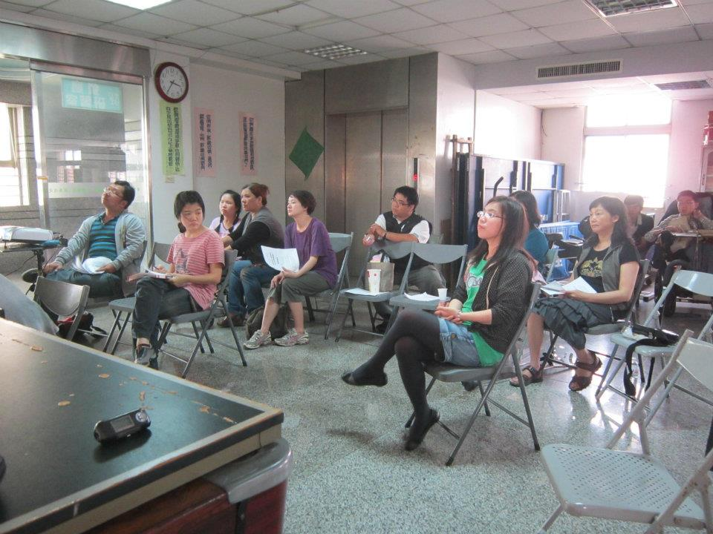
2.第二屆 第三次 會員大會：本會於2012年2月19日舉辦「第二屆 第三次 會員大會」，並補選出孫嘉梁接任理事一職。本次會員大會，共30人（含委託書）參與，並通過本年度年度計畫、經費預算。感謝會員朋友踴躍參與。
3.第二屆 第七次 理事、監事聯席會：本次理事、監事聯席會，共九位理事、監事出席，並審議相關會務，感謝出席之理事、監事參與。
4.台南市夢城自立生活協會交流、授課：本會101年度接受行政院勞委會 多元就業方案補助。為因應民國101年度7月份開始開辦「自立生活支持服務」。本會為國內第一間強調「自立生活」之障礙者主導跨障別之自立生活協會，有推廣自立生活，扶植各縣市在地自立生活協會成立之責，因此展開一系列全國自立生活宣廣、交流活動。第一場於3月17日至台南市與台南夢城自立生活協會 籌備會合辦「自立生活、主體是我」宣廣課程。本會專員特地南下，交流新活力協會多年來推動自立生活運動、服務之心得與經驗交流，本次課程共有22人次台南、嘉義之身心障礙者、社會人士參與。感謝台南夥伴熱情支持，並期許繼高雄後，台南也能組織當地的障礙者主導自立生活協會。

5.外縣市單位交流：民國101年7月份開始，內政部公告全國試辦「自立生活支持服務計畫」。因此來自新竹市、雲林縣當地團體、地方政府人員特地拜訪。本會熱情招待，並強調自立生活不僅有「服務」，亦是「倡議」之社運團體，有改造社會之責。期許試辦計畫能夠真正改善環境，建立適合不論多麼重度的障礙者都能適宜生活的美好社會。
6.街頭募款：本會為籌募自立生活服務、會務基金，分別於：忠孝新生募款、行天宮募款、迪化街募款、國父紀念館募款、淡水募款，共48,663元。謝謝各位的支持與社會大眾的捐款！
7.第十三屆 個人助理培訓會：本會為提供現有服務之品質，維持人力資源。特別於4月21日至22日舉辦第十三屆 個人助理培訓會。本次共有六位學員參與，期許學員未來成為個人助理服務生力軍。
8.內政部自立生活支持服務：本會為倡議自立生活支持服務，應回歸「障礙者主導」之精神，於民國100年底至4月份，多次參與內政部會議，並提出新活力版本。強調應去除同儕支持員、個人助理學歷限制，提高個人助理服務時數（內政部原版本為48小時）。並且承接自立生活支持服務之非營利組織以「障礙者組成」（理監事過半為障礙者）之團體優先辦理，以回應國際上普遍對自立生活之定義。後續內政部參考本會部份，除大幅降低同儕支持員課程，從原有80小時，降為18小時，並去除學歷限制。個人助理服務時數，也從原有48小時提高至60小時，時薪從原有110元提高至120元。其內政部修正之公告內容，仍未符合本會最終期待，然本會將持續監督、倡議。期許社會大眾、本會會員齊心協力，為台灣障礙者的人權運動努力。
9.愛玩俱樂部：本會為鼓勵身心障礙者，參與社會，發揮「自主精神」，持續舉辦愛玩俱樂部。分別於2月11日舉辦「鹿港天燈」、4月25日舉辦「鬼太郎日本妖怪冒險之旅」共十八人次參與。日後本會將持續舉辦愛玩俱樂部活動，歡迎各界持續參與。
10.本會為建構良好的「自立生活支持服務」，以備日後承接政府自立生活支持方案，能夠有更良好的服務，並培力身心障礙者使其自我倡議。因此特地邀請暨南大學社工系 副教授 王育瑜老師，本會建構良好適切的服務系統。總計從3月16日至4月27日，共舉行四次焦點團體，共45人次參與。

■□■□■□■□■□■□■□■□■□■□■□■□■□■□■□■□■□■□■□■□■□

外勞落跑，政府不能落跑！！

楊立委外籍看護落跑事件，讓我有一些話想說，我是一名成骨不全的重度障礙者，我的身邊也有一群重度障礙朋友，每天我們都很努力地生活在社區裡，只為了過著和大家一樣的生活，能起床，能上廁所，能出門，能和很多人做朋友，參與各種社會活動，貢獻己力，在這一張人生的空白紙上盡情揮灑色彩，但要達到這些想望，常常變成遙不可及的奢望，因為重度礙者需要大量的人力支持服務，來協助完成生活上的大小事。
而政府規避了應付的責任，將居家服務產業化，僅提供少量的補助，以使用者付費的概念，要障礙者在缺少機會接受教育及進入職場的狀態下去購買服務，購買了以後還不一定有人力，也無法照你期望的時間、需求內容為你提供，這樣的方式造成有愈多錢的障礙者，才能購買愈多時數，來維持「基本」的生活運作，為什麼說是基本的生活運作?因為政府提供的居家服務，不管你是20歲30歲或40歲的人，只因為你是需要人力協助的「障礙者」，你的生活就會只變成剩下備餐、洗澡、打掃、洗衣、就醫、公園散步…等活動，日復一日直到終老，只以居家為中心，過著被照顧保護，毫無發展性的日子。
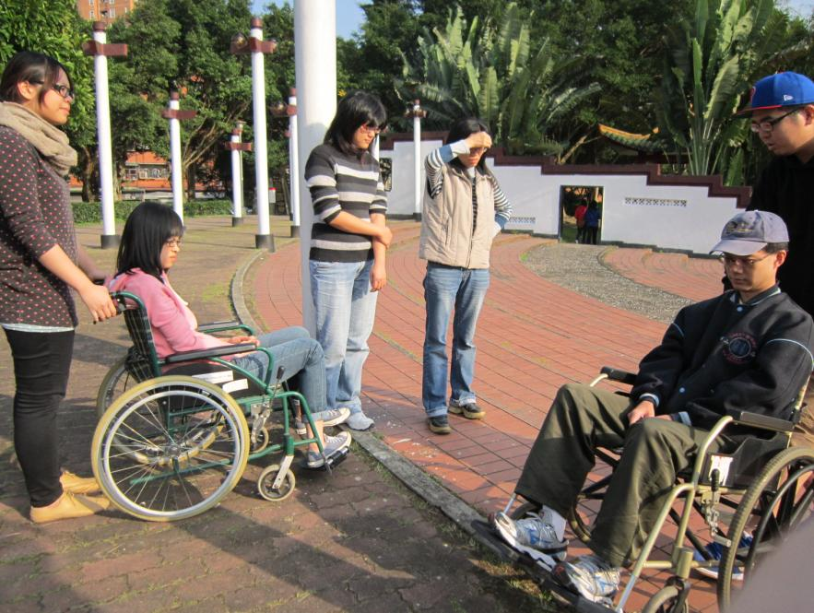
那很多人就會說，可以請外勞呀，這樣你要做什麼就可以做什麼，24小時人都在旁邊，隨傳隨到!但大家看最近的新聞就知道，外籍看護為障礙者工作並沒有好好被對待，從一開始送進台灣在語言不通，文化不熟的狀況下，就要一年365天，一天24小時待命工作，去提供「人」的服務，這種種原因導致外籍看護與障礙者或其家屬關係緊繃，服務品質低落，衍生許多問題（落跑、互相虐待等等），然而我們的政府竟然還主張外勞基本薪資須與本勞脫勾！！
有經濟能力的障礙者或其家屬才能申請外籍看護，無經濟能力者自求多福，政府毫無補助及適當的服務系統建制，完全將協助障礙者生活的責任放在外籍人士上，邊剝削他的權利邊叫他為你負責，實在令人髮指。不管是障礙者或是非障礙者，當你不尊重別人的人權時，又有什麼立場爭取維護自己的人權呢？
目前在日本、韓國、泰國都有由政府提撥預算實施個人助理服務。其實個人助理服務源自歐美，它是一個以人為本，以障礙者為主體，協助其發展多元社會角色的人力支持服務，這個服務更保障了障礙者的人權與尊嚴。台灣在今年七月也即將開辦，但很遺憾的是方案中，政府只提供個人助理一小時120元的薪水（比居家服務員做還多的事，卻薪水少了60元），且極重度的障礙者一個月最高只能申請到60小時（一天24小時，不到三天就用盡）的個人助理服務，這樣的規劃到底如何協助障礙者在社區中自立生活?亦或者其實是間接地期待要讓家屬身心崩解、把障礙者送入機構？
如果我們把放煙火的錢拿來讓障礙者的生命更燦爛，把建立外交關係的錢拿來保障勞工的薪資，這世界會不會更美好?楊立委外籍看護落跑事件再度引起了台灣的人力支持服務制度不足問題，希望楊立委與障礙者及社會大眾能齊心一起建構一個讓障礙者能自立生活於社區的個人助理制度。
社團法人台北市新活力自立生活協會 總幹事 林君潔

■□■□■□■□■□■□■□■□■□■□■□■□■□■□■□■□■□■□■□■□■□
2012年∕民國101年度01月～03月份捐款名錄

民國一百零一年二月份
陳碧綉 | 2,800
周志文 | 4,103
周趴趴朋友 | 2,000
廉田俊二 | 100,000
不具名 | 71
廉田俊二 | 100,000
陳其誠 | 20,000
不具名 | 100
日方 | 100,000
梁衞昕 | 1,000
民國一百零一年一月份
不具名 | 1,000
吳佩瑜 | 500
曾貞萍 | 1,000
廉田俊二 | 80,000
王育瑜 | 1,000
范宇瑄 | 880
廉田俊二 | 100,000

民國一百零一年三月份
林慶苗 | 50,000
不具名 | 600
徐重仁 | 100,000
不具名 | 6,500
日方 | 100,000
劉鏞 | 5,000
楊宜純 | 3,600
不具名 | 10,000
不具名 | 4,000

民國一百零一年度一~三月募款
忠孝募款 | 7,488
行天宮募款 | 12,259
迪化街募款 | 4,715
國父紀念館募款 | 14,929
淡水募款 | 9,272

.

感謝以上個人、團體捐款！也歡迎各界繼續支持 社團法人臺北市新活力自立生活協會！！

❖ 歡迎會員提供短文及訊息 活力月報歡迎會員以一千字左右之短文投稿，稿件以電子檔或書面皆可。文章內容，舉凡身障議題，與本會有關之感想等都歡迎投稿。
投稿請E-mail：nfo@vitality.org.tw 或郵寄文章至本會會址。 訊息聯絡人：莊棋銘

